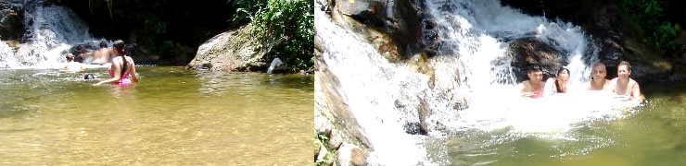

**Naturaleza pura para su entretenimiento**

Transporte (AAA), Guía turístico durante todo el recorrido y Seguro de viaje.

**SALIDA: 7:00am a 8:00am**

**Estadía dentro de las instalaciones del “El Portal”**

* “LAGOS”
* “PISCINAS NATURALES”
* “CASCADAS NATURALES”
* “PESCA DEPORTIVA”
* “SPA AL AIRE LIBRE”
* “SENDEROS ECOLÓGICOS”
* “MOLIENDA PANELERA”
* Almuerzo
* “PARQUE INFANTIL”
* “CICLOMONTAÑISMO”
* “POLIDEPORTIVO”
* “MINITEJO”
* “BOLO CRIOLLO”
* “ZONA DE CAMPING”

**INVERSIÓN**

* **ADULTOS $ 79.990**
* **NIÑOS** entre 2 y 11 años **$ 69.990**
* **NIÑOS menores de 2 años** (Solo Incluye Seguro)  **$ 5.000**

**Tarifas sujetas a disponibilidad y cambios sin previo aviso**